[1]
Abstract—Responsible innovation in a developing countries should be part of the university culture. Global innovation processes during the last two decades visions a fast development in humanity with promising applications such as portable, wearable, implantable, and even compatible with biological systems electronic devices. Innovation as a culture in different research and development centers have achieved successful and exciting advances in different organic electronic devices such as organic light emitting diodes, organic photovoltaic systems, organic field effect transistors, sensors, and memories. Here, an updated review is carried out on the emerging and innovative field of organic electronics, the focus is first to provide a clear introduction to the field while highlighting its advantages and disadvantages, also here is included two of the main devices which are considered distinguished in the field of organic electronics, such as organic solar cells and organic field-effect transistors. For each of the selected devices in this review, the state-of-the-art is addressed, the basic principle of operation is discussed, and examples are also highlighted, which clearly sets the point to innovative processes. Finally, a discussion is provided with the perspective for the inclusion of an innovative field in the research culture of Ecuador.
Una breve introducción a la electrónica orgánica: celdas solares y transistores
A brief introduction to organic electronics: solar cells and transistors
Dayana C. Morales, Freddy G. Del Pozo

Index Terms— Organic electronics, organic light emitting diodes, organic solar cells, organic field-effect transistors.

Resumen—La innovación responsable en un país en desarrollo debe ser parte de la cultura universitaria. Procesos de innovación mundiales durante las dos últimas décadas presagian un desarrollo vertiginoso en la humanidad con aplicaciones prometedoras como dispositivos electrónicos portátiles, vestibles, implantables e incluso compatibles con sistemas biológicos. La innovación como cultura en distintos centros de investigación y desarrollo han logrado avances exitosos y emocionantes en distintos dispositivos electrónicos orgánicos como los diodos emisores de luz orgánicos, sistemas fotovoltaicos orgánicos, transistores orgánicos de efecto de campo, sensores y memorias. A continuación, se procede a realizar una revisión actualizada sobre el campo emergente y a su vez innovador de la electrónica orgánica, la atención se centra en una introducción clara al campo donde se resalta sus ventajas y desventajas, se incluye una revisión sobre dos dispositivos que aquí se consideran insignes en el campo de la electrónica orgánica, como son las celdas solares orgánicas y los transistores orgánicos de efecto de campo. Para cada uno de los dispositivos seleccionados en esta revisión, se realiza una revisión del estado del arte, el principio básico de funcionamiento y ejemplos particulares que determinen de manera clara los procesos de innovación. Finalmente, se brinda una discusión con la perspectiva para la inclusión de un campo innovador en la cultura de investigación del Ecuador.

Palabras Claves— Electrónica orgánica, celdas solares orgánicas, transistores orgánicos de efecto de campo.

Introducción
LOS procesos de innovación en el mundo son incesantes y albergan un enigma al día de hoy. Por un lado, la innovación tecnológica tiene como objetivo el desarrollar prosperidad económica y bienestar en la humanidad, así ha logrado que un gran número de personas tengan mejor salud, vivan con mayor comodidad y más seguros que nunca en la historia. Por otro lado, los procesos de innovación son continuos y alimentan a problemas mundiales complejos como la inequidad en el desarrollo social y problemas medio ambientales. Así, los estudios e iniciativas que son prácticas ya en innovación responsable se centran principalmente en la gobernanza y en los aspectos institucionales del tratamiento responsable de los impactos de la innovación tecnológica [1]. Entonces, en un país en vías de desarrollo es necesario el buscar alternativas de innovación responsable, tentativamente los materiales orgánicos están destinados hoy más que nunca a transformar la industria de bienes de consumo electrónicos [2]. El interés en la electrónica orgánica nace de la habilidad de depositar películas orgánicas en una gran variedad de substratos [3], y que tal depósito se pueda lograr a un bajo costo de producción [4], ya que dichos sustratos pueden ser vidrio, plástico y finas láminas metálicas, también el interés recae en la facilidad de procesamiento que muestran los compuestos orgánicos [5], [6], así hace que muchos grupos de investigación dediquen sus esfuerzos en sintetizar moléculas orgánicas noveles para tal finalidad [7]–[11].
A partir del año 2009 SCImago publica anualmente dos informes, el SIR World que se enfoca en el análisis de la actividad científica en el mundo [12], y el SIR Iber que estudia, analiza y muestra la actividad científica exclusivamente de Andorra, España, Portugal y los países de Latinoamérica [12]. En ambos informes se detallan en forma de tablas la información del desempeño en investigación, innovación e impacto social.
Los sistemas de electrónica orgánica más avanzados en la actualidad y que ya han llegado a la etapa de comercialización son los basados en diodos orgánicos emisores de luz conocidos como OLEDs por sus siglas en inglés. Un progreso muy significativo ha sido realizado en el campo de los transistores orgánicos de efecto de campo (OFETs), y finalmente un inmenso desarrollo ha sido llevado a cabo en el campo de las celdas orgánicas fotovoltaicas (OSCs) [13]–[15]. El reto sobre todas las tecnologías antes mencionadas es lograr mejorar la eficiencia y el rendimiento de los componentes orgánicos, sin embargo, en varias aplicaciones dichos componentes orgánicos ya han excedido los requisitos para su viabilidad, pero siempre se debe mantener el paradigma de la fabricación a bajo costo, y en varios casos las rutas sintéticas escogidas no pueden ser fácilmente escalables, ya que sufren de rendimientos muy bajos. Así, una aplicación exitosa será la que logre conjugar el potencial de la fabricación a bajo costo pero al usar métodos innovadores de fabricación, además que brinde el rendimiento y eficiencia requeridos, para obtener dispositivos confiables, de bajo costo y depositados en superficies relativamente grandes [16].
En 1977 se reportó en la literatura científica un incremento dramático en la conductividad eléctrica del poliacetileno que es un semiconductor polimérico, el cual al ser dopado con iones halogenuro o con pentafloruro arsénico (AsF5) mostró dicho incremento en la conductividad que sirvió como un antes y un después en la investigación de polímeros, y el logro fue reportado por Shirakawa y colaboradores [4]. Por tal descubrimiento al grupo de investigadores les mereció el premio Nobel en Química en el año 2000. Luego del mencionado logro los polímeros conjugados han ganado una atención considerable para su aplicación en dispositivos optoelectrónicos debido a sus ventajas en las propiedades mecánicas y ópticas, al mismo tiempo los polímeros conjugados prometen tener gran ventaja al ofertar un bajo costo de fabricación, principalmente al poder ser impresos en la línea de manufactura de los dispositivos [17], [18].
Luego del descubrimiento del primer diodo emisor de luz polimérico (PLED) se esto motivó al estudio del campo de los dispositivos basados en polímeros [19]–[21].
Inicialmente, el foco de investigación fue en el estudio para la fabricación de dispositivos basados en la impresión a chorro de tinta y circuitos integrados para la aplicación en etiquetas de identificación basadas en la radio frecuencia. Los polímeros semiconductores conjugados se volvieron también atractivos para la aplicación en celdas solares orgánicas. De igual manera los polímeros semiconductores son atractivos para la aplicación en transistores orgánicos de efecto de campo [4].
Entonces, los materiales orgánicos como por ejemplo los polímeros conjugados ganaron un gran terreno en el desarrollo de varias aplicaciones, pero si bien es cierto ofertan diversas ventajas, son los enlaces débiles intermoleculares de estos materiales orgánicos una de las tantas características que los hacen atractivos para las distintas aplicaciones electrónicas desarrolladas o visionadas, ya que la misma característica de los enlaces débiles intermoleculares en el estado sólido hace que dichos materiales exhiban propiedades de semiconductores y aislantes. Debido a el estudio de los materiales orgánicos, bien sean estos poliméricos o de pequeña molécula para aplicaciones electrónicas, se ha logrado profundizar en el conocimiento de las propiedades eléctricas y ópticas de los materiales orgánicos en estado sólido [2], [16].
El depósito de los materiales orgánicos sobre superficies, es de gran interés, así destaca la impresión como uno de los métodos más atractivos, y son las energías de enlace en los Semiconductores Orgánicos (OsCs – por sus siglas en inglés) que son típicamente bajas (~10 kcal mol⁻¹ , para referencia, en comparación al Silicio cristalino (c-Si) la energía es de ~80 kcal mol⁻¹ )[22], [23], lo que los hace atractivos para aplicaciones electrónicas que sean fabricadas por impresión [23], [24]. Los materiales orgánicos con sus propiedades mecánicas, acopladas con la posibilidad de ser manufacturados en condiciones ambientales, los hacen candidatos perfectos y compatibles con sustratos flexibles como el plástico, lo que hace su posible uso en áreas como la bioelectrónica, tecnologías de las pantallas y electrónicos embebidos en la vestimenta [23].
Debido a la naturaleza propia de la investigación y procesos
de innovación, durante los recientes años, radicales orgánicos estables al aire y polímeros radicalarios han ganado la atención debido a sus excelentes propiedades y desempeño en dispositivos orgánicos flexibles, los que incluyen transistores, baterías, diodos emisores de luz y celdas solares. Así que de manera conjunta con miles de moléculas neutras que han sido sintetizadas y aplicadas en el funcionamiento de dispositivos electrónicos flexibles, existe un futuro muy prometedor para la aplicación en la electrónica de los radicales orgánicos que son estables al aire [25].
Desafortunadamente, el potencial de dispositivos activos completamente orgánicos como celdas solares, emisores de luz, y transistores todavía permanecen en el campo de la investigación y no de la comercialización, debido a que los dispositivos totalmente orgánicos sufren aún de deficiencias principalmente en su estabilidad [2], [16].
La electrónica orgánica no es un área austera de investigación, sino todo lo contrario ya que para el desarrollo de la electrónica orgánica deben converger varias ramas del conocimiento. Así, se sugiere a la electrónica orgánica que pueda ser considerada como una rama productora de innovación responsable y que sea considerada como tal principalmente para un país en desarrollo como lo es el Ecuador. Entonces, en este artículo de revisión se promueve la investigación en el área de la electrónica orgánica, por medio del estudio y desarrollo de celdas solares orgánicas (OSC) y transistores orgánicos de efecto de campo (OFET), a continuación, se brindará una revisión de estos dispositivos, donde se muestra de manera sucinta su principio de funcionamiento, y al final se muestra un ejemplo considerado como innovador en cada uno de los casos, de igual manera se pretende tributar a la escasa literatura en castellano que se puede encontrar sobre el tema de la electrónica orgánica.

Celdas Solares Orgánicas
En las pasadas décadas, un amplio incremento en la demanda de combustibles fósiles ha ocurrido, pero su almacenamiento como el impacto ambiental producido es siempre motivo de debate en la comunidad internacional. Entonces el recolectar energía a partir de la luz que recibe nuestro planeta al usar tecnología fotovoltaica ya que es considerada una de las mejores alternativas para satisfacer las necesidades energéticas de la sociedad. En el informe del Banco Mundial “Potencial de energía fotovoltaica global por país” muestra que el Ecuador dispone de un potencial promedio de 3.0 PVOUT (kWh/kWp), se considera que el máximo potencial promedio mundial es de 3.75 PVOUT (kWh/kWp) [26], entonces se ratifica que la tecnología fotovoltaica puede ser una alternativa atractiva para la generación de electricidad con fuentes limpias y renovables; al conjugar con la electrónica orgánica se incrementa la posibilidad de tener focos de innovación responsable en el sistema de investigación y desarrollo del Ecuador.
Así, de entre las numerosas tecnologías disponibles, la tecnología fotovoltaica (PV, de sus siglas en inglés) para recoger energía solar y transformarla en energía que pueda ser distribuida es una de las tecnologías más limpias y seguras.
Los polímeros conjugados y los polímeros polares son usados de manera típica para producir numerosos dispositivos PV. De los cuales los polímeros conjugados son los más usados para la fabricación de celdas solares orgánicas (OSCs) [15]. A pesar de que las OSCs en función a la eficiencia de conversión energética y de su tiempo de vida útil, no pueden competir todavía con celdas solares inorgánicas de primera y segunda generación, es su flexibilidad, peso ligero, y bajo costo de fabricación lo que las hace atractivas a las celdas solares orgánicas para numerosas aplicaciones [10], [24].
En un campo innovador es mandatorio el analizar la productividad científica del campo, así la Fig. 1 muestra la actividad científica en el campo de las celdas solares orgánicas.

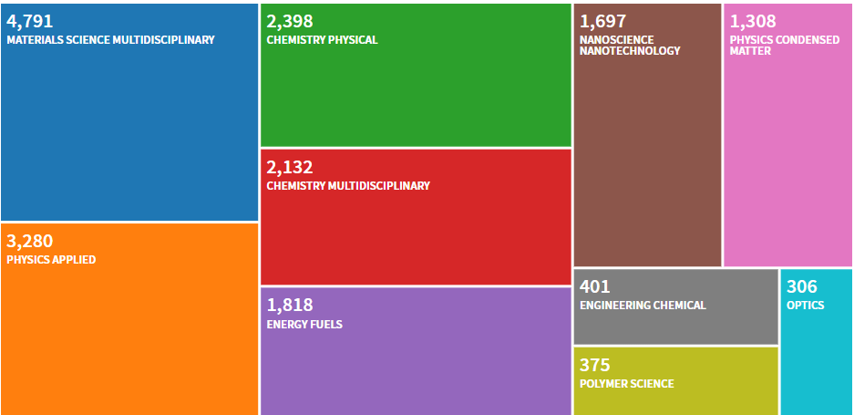
- Análisis de publicaciones con el tema “OSC” fuente Web of knowledge
La productividad de publicaciones, para el periodo 2000 – 2020, recae en las categorías de las ciencias de los materiales y la física aplicada con 4791 y 3280, respectivamente. En el año 2020 se generaron 942 publicaciones, y 48592 citaciones. En el año 2019 se generaron 964 publicaciones, y 49027 citaciones. En el 2018 se generaron 923 publicaciones, y 42807 citaciones.
A pesar de los tremendos esfuerzos en investigación sobre celdas solares orgánicas, es indiscutible que las celdas solares que están basadas en silicio es ya una tecnología madura y lidera el estado-del-arte en lo que a celdas solares respecta. Sin embrago, todas las tecnologías necesarias para la construcción de celdas solares basadas en silicio no son económicas y sobresalen por su complejidad, por ejemplo, la fabricación de silicio cristalino dopado es considerada una tecnología no viable para un país en vías de desarrollo. Lo que las hace no competitivas frente a centrales hidroeléctricas y combustibles fósiles. Al dejar a un lado el problema de la fragilidad del silicio y su rigidez, lo que hace aún más difícil el escalar las celdas solares inorgánicas es la dificultad del procesamiento de obleas de silicio de gran tamaño. Entonces, son por estas razones que las celdas solares orgánicas son tan investigadas durante los pasados 20 años y aún desde más atrás en el tiempo [27].
Los esfuerzos en investigación son motivados por la demanda de energía que la sociedad moderna ejerce, pero al mismo tiempo que la energía sea limpia y de fuentes responsables con el medio ambiente. A más de la cantidad de energía demandada, y que sea obtenida de fuentes renovables, la sociedad moderna exige fuentes de energía que puedan ser fácilmente integradas a los ambientes de trabajo e incluso en sus viviendas, y esto ha ganado su prioridad en las distintas planificaciones de proyectos macro de investigación [27]–[29].
La eficiencia energética es ya un concepto familiar y ha sido extendido al concepto de “energía cero”, que quiere decir edificios y dispositivos electrónicos con sus fuentes de energía incorporadas [10], [29], [30].
El potencial de las celdas solares orgánicas ha sido resaltado ya que es un sistema de conversión de energía solar limpio y considerado como renovable. Esto ha provocado el mejoramiento continuo en su desempeño y desencadenó el interés de la investigación y desarrollo de aplicaciones comerciales. Junto con el concepto de “energía cero” incluso se han llegado a demostrar que las celdas solares orgánicas pueden ser proyectos de biomímesis como el de “arboles solares” que lo demostraron Cao y colaboradores [31].
La Fig. 2 muestra diversos ejemplos de celdas solares orgánicas fabricadas, la Fig. 2(b) se resalta debido a que son celdas solares producidas a escala de laboratorio con técnicas de fabricación de relativo bajo costo, de igual manera dilucida una aplica aplicación a nivel comercial de tal tecnología.
Entonces la implementación de OSCs semitransparentes en distintas locaciones como en un área de descanso, e incluso el diseño de una palmera artificial, con la finalidad de lograr transformar áreas en la arquitectura urbana en unidades biomiméticas multifunción con la capacidad de cosechar energía [2], [29], [34].
Es importante notar que las OSCs pueden ser diseñadas y afinadas para absorber frecuencias específicas como UV, espectro visible, IR-cercano, y que estos nuevos dispositivos con objetivo específico pueden ser complementos de otros dispositivos, como por ejemplo el manejo de dispositivos electrocrómicos que sean capaces de modular el nivel de luz interior de los hogares o lugares de trabajo [35]–[37].
Un esfuerzo sinérgico y sistemático entre la química orgánica sintética, la ciencia de los materiales y la física de dispositivos es necesario para vencer el reto de disponer celdas solares con alta transparencia y absorción del espectro visible, las mismas que sean compatibles para ser integradas en aplicaciones como invernaderos, ventanas y dispositivos electrónicos inteligentes [29], [38].

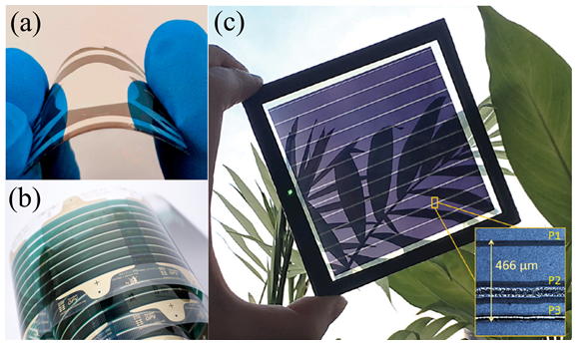
- Celdas solares orgánicas. (a) Fotografía de una celda solar orgánica flexible de 1.6 cm² [32]. (b) Celda solar orgánica flexible, libre de ITO, libre de técnicas de fabricación en vacío, módulo fabricado por técnicas de fabricación desarrolladas en la Universidad Técnica de Dinamarca [33]. (c) Celda solar orgánica fabricada con técncias roll-to-roll [33]
La estructura típica de una OSC consiste en cuatro capas denominadas, ánodo sobre un sustrato transparente, una capa de transporte de huecos (CTH), capa fotoactiva (CFA), capa de transporte de electrones (CTE) y un cátodo, como se muestra en la Fig. 3.

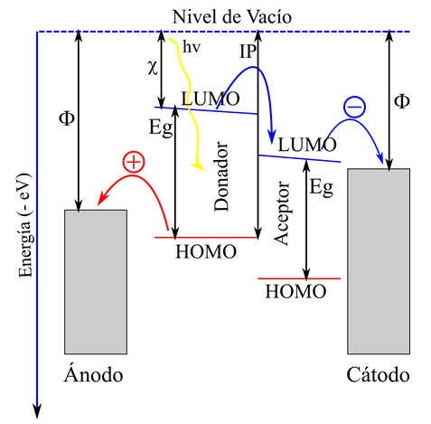
- Conversión de energía solar a electricidad y los niveles de energía, función de trabajo (Φ), afinidad electrónica (χ), espacio de la banda óptica (Eg) y potencial de ionización (IP)
La capa activa está compuesta por un donador (típicamente polimérico) y un aceptor de electrones (típicamente un derivado de fullereno), entonces, la absorción de la luz solar ocurre en la capa del polímero donador de electrones. Se genera un excitón el cual no es más que un par electrón/hueco que se encuentran juntos por fuerzas coulómbicas de atracción, luego ocurre la difusión del excitón al interfaz donador/aceptor. Luego de la difusión ocurre la disociación del excitón. Finalmente, la transferencia de carga de los ya separados huecos y electrones, hacia el ánodo y cátodo, respectivamente. Debe estar claro de que cada paso de los mencionados anteriormente es importante y tributan al desempeño de la OSCs. Las propiedades ópticas y electrónicas de la capa fotoactiva determinan la fotogeneración de los portadores de cargas, la separación y transporte en la OSC [27], [29], [39]–[41].
Los dispositivos fotovoltaicos orgánicos procesados por solución han atraído la atención tanto de la academia, como de la industria. Ya que la síntesis de moléculas pequeñas orgánicas como aceptoras y con el objetivo de que el fullereno esté ausente es de gran interés (NFAs – por sus siglas en inglés), e incluso trabajos en aceptores poliméricos desarrollan nuevas expectativas para las OSCs [15].
Poli (3-hexiltiofeno), P3HT, es uno de los polímeros más usado y estudiado en el campo de las OSCs. De manera histórica ya, el P3HT ha sido mezclado con aceptores basados en el fullereno como es [6,6]-fenil-C₆₀- metil ester ácido butírico (PC₆₀BM) con eficiencias en la conversión de 4.5%. Incluso los primeros módulos compuestos por OSCs han sido fabricados a partir de sistemas basados en P3HT:fullereno [15], [42].
En la mayoría de los casos reportados en los que estudian OSCs basadas en NFAs, los dispositivos son fabricados por la técnica del recubrimiento por centrifugación, pero este método de fabricación no es escalable [43]–[45]. Pascual y colaboradores han demostrado OSCs basados en P3HT:NFAs con una técnica de fabricación escalable, y en la cual también se estudian los disolventes más amigables con el ambiente [15].
La Fig. 4 muestran los materiales orgánicos usados en el estudio para evitar el uso del fullereno, los niveles energéticos de los materiales, y la figura de mérito I-V para la caracterización de los dispositivos fabricados con una técnica compatible con la producción en masa.
Así dispositivos con una eficiencia de conversión energética superior al 5% han sido obtenidos, al mismo tiempo muestran independencia de la temperatura de depósito, y los dispositivos encapsulados han mostrado un desempeño estable de hasta 3000 h [15].
Las celdas solares orgánicas de hetero unión masiva prometen ser una tecnología limpia de generación de energía, esto a un bajo costo y con un gran potencial de manufactura a gran escala. Avances significativos han sido logrados en la síntesis de materiales, optimización de dispositivos, eficiencias de conversión, así el desempeño de las OSCs sigue en evolución a la par con las eficiencias de conversión. Sin embargo, los dispositivos líderes en eficiencia y desempeño han sido procesados con disolventes halogenados, lo que disminuiría la tendencia de una producción a gran escala, debido al coste medio ambiental que esto podría suponer, lo que constituye una de las barreras más grandes para que se encuentren aplicaciones prácticas de las OSCs. Entonces es necesario continuar en la búsqueda de alternativas, como el reemplazo de los disolventes orgánicos tóxicos con disolventes amigables con el medio ambiente, sin perder de vista el incremento en eficiencia y desempeño que las OSCs requieren [15], [46].

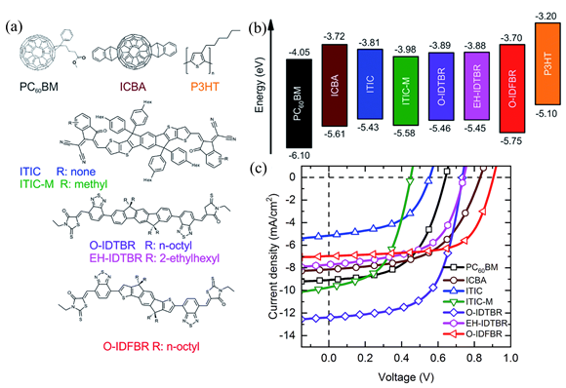
- Propiedades de los materiales estudiados, P3HT, PC60BM, ICBA, ITIC, ITIC-M, O-IDTBR, EH-IDTBR, and O-IDFBR y figura de mértito. (a) Estructuras químicas, (b) niveles energéticos de los materiales, y (c) J-V características, para el P3HT puro y mezclas con siete materiales aceptores como son PC₆₀BM, ICBA, ITIC, ITIC-M, O-IDTBR, EH-IDTBR and O-IDFBR [15]
Se tiene claro ya que en la actualidad es necesario buscar fuentes alternativas de energía limpia y renovable, y dentro de ese marco se consideran a las tecnologías fotovoltaicas, en este tenor se encuentra que la empresa Heliatek que con una visión de que para el 2030 dispondrá de la tecnología para que cada edificio pueda ser 100% neutro en términos de energía (energía cero), sino también inteligente con acceso a una fuente independiente de energía eléctrica renovable, la misión muy clara de al combinar un saber-hacer en la síntesis química e ingeniería de procesos para lograr una producción en masa (https://www.heliatek.com/en/). La empresa Heliatek se considerará la primera empresa a nivel mundial en producir soluciones de celdas solares orgánicas producidas a escala industrial. Así, en la Fig. 5 se puede visualizar la producción de celdas solares con métodos de fabricación a gran escala, y se muestra en la Fig. 5(a), mientras que la Fig. 5(b) muestra un ejemplo del proceso de control de calidad sobre una celda solar orgánica. Mientras que, la Fig. 5(c) y Fig. 5(d) muestran ejemplos de inclusión de las celdas solares orgánicas a estructuras construidas con anterioridad, lo que mostraría la posibilidad de que la tecnología sea fácilmente integrada a edificios construidos en las ciudades.

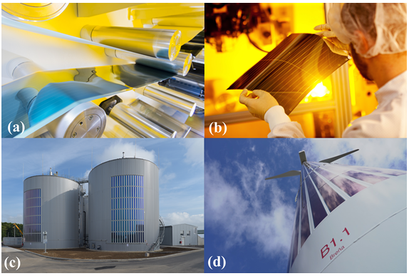
- Producción comercial de celdas solares orgánicas. (a) Producción a escala comercial mediante una producción rool-to-roll, (b) Control de calidad y producción , (c) Inclusión de celdas solares orgánicas en las estructuras de silos de almacenamiento, (d) Inclusión de celdas solares orgánicas en las estructuras de físicas de molinos de viento. Los autores expresan que todas las figuras son reproducidas con el permiso estricto de Heliatek (keliatek.com), y los derechos de autor corresponden (a) y (b) Heliatek, (c) Innogy y (d) Acciona
Para un país en desarrollo como el Ecuador, es imperativa la aplicación de políticas públicas para fortalecer la investigación, que alimente la innovación responsable, para lograr un impacto social significativo que promueva la equidad en la sociedad, con miras siempre a mantener un equilibrio con la naturaleza al disponer tecnologías renovables y amigables con el medio ambiente, como son las tecnologías fotovoltaicas entre ellas las celdas solares orgánicas.

Transistores Orgánicos de Efecto de Campo
Los semiconductores han sido estudiados desde los años 40, pero no ha sido hasta los años recientes en que se han encontrado aplicaciones para dichos materiales, aplicaciones como transistores orgánicos de efecto de campo (OFETs – por sus siglas en inglés) [47].
Como en los semiconductores tradicionales e inorgánicos, los materiales orgánicos pueden funcionar como tipo-p, o tipo-n. En los semiconductores tipo-p la mayoría de los portadores de carga son huecos, mientras que en los de tipo-n la mayoría de los portadores de carga son electrones. El primer semiconductor estudiado y explotado científicamente fue el pentaceno [47]–[49].
OFETs que se han basado en polímeros conjugados, oligómeros, anillos aromáticos fusionados, como mezclas de semiconductores con polímeros aislantes han sido visionados como alternativas a los tradicionales transistores que encontramos en todos los dispositivos electrónicos que son bienes de consumo. Debido a la baja movilidad que muestran los materiales orgánicos, todavía no pueden ser rivales en ese aspecto a los transistores construidos a partir de silicio cristalino u otros materiales inorgánicos cristalinos. Por ende, hasta el momento los OFETs no son candidatos para aplicaciones que se requieran altas velocidades de conmutación. Sin embargo, las características tan únicas de procesamiento que se visionan sobre los OFETs sugieren que serán excelentes candidatos para aplicaciones innovadoras en el área de la electrónica [22], [50]–[53].
Al realizar una búsqueda en Web of Knowledge con “Organic field-effect transistor” en el campo de título, se detectaron 2875 publicaciones en los últimos 20 años, que se encuentran distribuidas en las categorías que se muestran en la Fig. 6, el 2020 cerró con 163, el 2019 con 204, y el 2018 con 210.

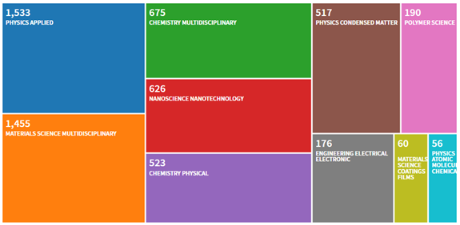
- Análisis de publicaciones con el tema “OFET” fuente Web of knowledge
Es importante notar en la Fig. 6 que física aplicada es la categoría que lidera el estudio de los OFETs, muy de cerca le sigue la Ciencia de los Materiales con un total de 1455 artículos producidos en los últimos 20 años.
El transistor de efecto de campo es un dispositivo de tres terminales, la fuente, el sumidero y la puerta. En un OFET la corriente fluye entre los dos terminales, la fuente y el sumidero, dicho flujo de corriente es controlado al aplicar un voltaje en el tercer terminal conocido como puerta. El principio básico de operación se muestra en la Fig. 7, en la cual en la Fig. 7(a), Fig. 7(c) se muestra sus estados apagado y encendido, respectivamente, mientras que en la Fig. 7(b) se muestra un estado de acumulación de cargas previo a la aplicación de voltaje en la puerta [51], [54], [55].
Desde el punto de vista de los materiales constitutivos de un OFET, este se compone de tres partes, así un conductor metálico o un material orgánico que se encuentre dopado, un material aislante y un semiconductor orgánico conjugado tipo π que puede ser polimérico, de molécula pequeña o un material compuesto.
El nivel de fermi (EF) de los metales se encuentra localizado en medio de la energía de los orbitales HOMO (orbital molecular ocupado de mayor energía) y LUMO (orbital molecular vacío de menor energía) del semiconductor orgánico. Cuando se aplica un voltaje (o tensión) al electrodo de puerta se modifican los niveles de energía, y se dice que se modula la conductividad del dispositivo.
Entonces, para un semiconductor tipo-p, un voltaje negativo aplicado en la puerta influye en los niveles HOMO y LUMO desestabilizándolos y los desplaza hacia arriba con respecto al nivel de Fermi del material que constituye los electrodos (fuente y sumidero). En el caso de que el HOMO resuene con el EF, podrá darse el flujo de cargas móviles en este caso huecos, y esto ocurre entre el HOMO y el material del electrodo. Lo contrario ocurrirá para un OFET fabricado con un semiconductor tipo-n, así, un voltaje o tensión positiva se aplica al electrodo puerta para lograr desplazar los orbitales HOMO y LUMO hacia abajo, con la final de que el LUMO entre en resonancia con el nivel de fermi del material que compone los electrodos, de ocurrir existirá el flujo de electrones desde los electrodos hacia el LUMO del semiconductor tipo-n. Sin embargo, es preciso notar que los materiales capaces de transportar tanto huecos como electrones se denominan semiconductores ambipolares [54], [56], [57].

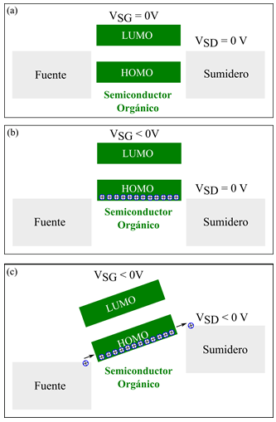
- Esquema de los niveles de energía de los electrodos y el semiconductor (tipo-p) en un dispositivo OFET
En un OFET la movilidad de los portadores de carga, µ, se
define como la velocidad de los portadores de carga por unidad de campo eléctrico, además de la movilidad, la tensión umbral, V_{TH}, es un parámetro fundamental a la hora de investigar un OFET, y la tensión umbral se define como el voltaje (tensión) mínimo(a) que hay que aplicar al electrodo de la puerta para formar el canal conductor en el material orgánico semiconductor [54], [55].
La fabricación de OFETs está en continua evolución, y es un campo de investigación muy activo. Los primeros resultados de semiconductores fueron obtenidos por medio de la evaporación del disolvente de una gota de solución del semiconductor, dicha gota fue depositada sobre una superficie plana típicamente un sustrato con óxido de silicio en su superficie, sin embargo técnicas de evaporación en alto vacío permitieron el estudio de semiconductores en capas delgadas, de este modo se creó la necesidad de diseñar técnicas de depósito de semiconductores de la forma más eficiente posible y que tienda a cubrir la necesidad de implementar un recubrimiento en solución en grandes superficies [59]–[64].
De igual manera que en los OLEDs en los OFETs existe la tendencia de investigar sobre la posibilidad de reemplazar los materiales inorgánicos de la arquitectura del transistor por materiales orgánicos que sumen a la tendencia investigativa de que los OFETs lleguen a mostrar flexibilidad mecánica y transparencia, así reemplazar el material aislante de los transistores como el óxido de silicio SiO₂ a un material orgánico como por ejemplo el poli(fluoruro de polivinilideno) (PVDF – por sus siglas en inglés) con el objetivo de poder abandonar las plataformas rígidas del silicio y óxido de silicio en las cuales se investigan los materiales orgánicos como candidatos para la fabricación de los OFETs. De igual manera, el reemplazo de los contactos que típicamente son elaborados con oro, por otros materiales que aporten una ventaja adicional a la arquitectura del OFET [52].
De esta manera OFETs impresos en sustratos flexibles de bajo costo, material aislante como PVDF que es fácilmente procesado en solución, juntamente con un semiconductor de tipo molécula pequeña como el dibenzotetratiafulvaleno (DB-TTF) en mezcla con un polímero aislante, pudo ser demostrado por Georgakopoulos y colaboradores [52]. Así, se demuestra que tanto el material aislante y el semiconductor pudieron ser depositados al usar una técnica escalable y realizada a condiciones ambiente. Los dispositivos fabricados con ésta técnica fueron caracterizados al ambiente, con una relación encendido/apagado de 10⁴, una movilidad límite y medida en el régimen de saturación del transistor de 0.2 cm²/V.s, y una tensión umbral de -2 V.
En la Fig. 8(a) se muestran las estructuras químicas tanto del semiconductor, del material ligante como el poliestireno y el aislante, de esta manera se demuestra que los materiales compuestos lograr brindar la capacidad de procesamiento a moléculas como del dibenzotetratiafulvaleno (DB-TTF) que es un semiconductor demostrado ampliamente, pero en forma de cristal, y al combinarlo con un polímero aislante se logra un material compuesto que logra tener la capacidad de ser procesado en aire y en condiciones de humedad del medio ambiente, lo cual en teoría bajará lo costos de fabricación al no necesitar ambientes con condiciones especiales de procesamiento. En la Fig. 8(b) se muestra un sustrato terminado de 6 x 6 cm el cual a simple vista se observa que es transparente, esto muestra avances significativos en la fabricación de OFETS en sustratos de bajo coste, y de igual manera brinda una posibilidad para la futura integración con otros dispositivos orgánicos como los OLEDs o las OSCs. La figura de mérito que se muestra en la Fig. 8(c) es la característica de transferencia de medida hacia adelante y hacia atrás para un OFET de L = 50 µm, W = 4 mm, con una tensión entre electrodos de -40V. Si bien es cierto de manera típica en un laboratorio de caracterización de transistores se mide la característica de transferencia, es la figura de mérito de salida la que proporciona información real si las características de un transistor existen, así en Fig. 8(d) se muestran las características de salida para un barrido de voltajes de puerta desde 0 V hasta – 40V con -5 V como tamaño de paso, en la cual se observa claramente la modulación de la tensión aplicada en el electrodo de puerta, a mayor tensión mayor amplitud en el canal de transporte por ello permite un mayor flujo de huecos en el semiconductor.

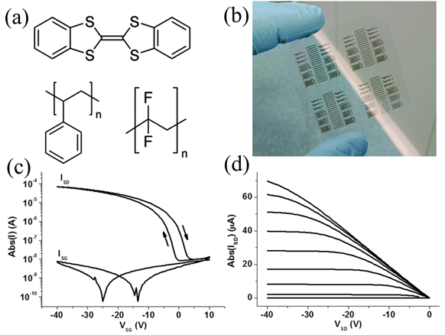
- (a) Estructuras químicas de los materiales usados DB-TTF, PS, PVDF (b) Fotografía de un sustrato terminado de 6 cm x 6 cm (c) Característica de transferencia de medida hacia adelante y hacia atrás para un OFET de L = 50 µm, W = 4 mm, con una tensión entre electrodos de -40V. (d). Características de salida para un barrido de voltajes de puerta desde 0 V hasta – 40V con -5 V como tamaño de paso [52]
Es importante notar que la investigación sobre la
fabricación de OFETs en sustratos flexibles y transparentes, es creciente, así Lai y colaboradores [13] demostraron la fabricación de transistores orgánicos de efecto de campo sobre un sustrato plástico de tereftalato de polietileno (PET), con una capa de Parileno C como aislante. El material compuesto como semiconductor es una mezcla de 6, 13-bis(triisopropilsililetinil) pentaceno (TIPS-PEN) con poliestireno, que da cabida a la investigación de flexibilidad y estrés mecánico sobre OFETS fabricados en sustratos flexibles, con la finalidad a futuro poder integrar con otros dispositivos que requieran la característica de ser fabricados en sustratos flexibles.
En todos los casos se denota la capacidad de innovación conjugada con investigación, y que es muy importante que en países en vías de desarrollo se fomenten prácticas de innovación responsable con miras de lograr obtener el registro de patentes, de este modo es vital el revisar temas de vanguardia como la electrónica orgánica y de entre sus aplicaciones los transistores de efecto de campo orgánicos, ya que la investigación de estos dispositivos al ser novel a nivel mundial pueden fomentar espacios de logros científicos para distintos laboratorios a nivel del Ecuador.

Discusión
Los dispositivos orgánicos que se detallan en el presente artículo de revisión son fruto de un campo muy activo de investigación con más de 5000 artículos científicos producidos en los últimos 20 años y los que han generado más de 50000 citaciones en el mismo periodo de tiempo. La electrónica orgánica tiene miras a tributar a una innovación responsable, ya que el campo de investigación es amplio y va desde la síntesis química hasta la física de dispositivos y cruza por la ingeniería de procesamiento, así incorpora varias aristas de investigación. Los hallazgos encontrados en los distintos artículos revisados denotan que, en todos los casos como los transistores orgánicos de efecto de campo, y las celdas solares orgánicas, se pretende incorporar tecnologías de producción en masa, las que muestren un bajo costo de producción, al tratar de crear dispositivos 100% orgánicos. La implicación con el presente trabajo a más de sumar a la escasa literatura sobre electrónica orgánica en el lenguaje español, se centra en brindar de una forma cohesiva la información sobre electrónica orgánica para considerar la implementación de nuevas líneas de investigación en las distintas universidades ecuatorianas con la finalidad de propender al desarrollo de la investigación, la aplicación rumbo a la innovación responsable y con el objetivo de conseguir el máximo impacto social posible. Para que se logre sumar al objetivo de avanzar tecnológicamente como instituciones de educación superior ecuatorianas.

Reconocimientos
Los autores agradecen a la Universidad Técnica de Ambato por el financiamiento, a la Dirección de Investigación y Desarrollo (DIDE) de la Universidad Técnica de Ambato por el proyecto “Deposición de capas orgánicas semiconductoras a escala nanométrica para la fabricación de transistores orgánicos de efecto de campo” aprobado con resolución 0911 – CU – P – 2016. De igual manera a la Secretaría de Educación Superior, Ciencia, Tecnología e Innovación (SENESCYT) por el financiamiento de becas doctorales. Los autores expresan su agradecimiento a la empresa Heliatek, y su departamento de marketing especialmente a Stephan Kube por la amabilidad de Heliatek en permitirnos usar las fotografías de las celdas solares orgánicas y de sus aplicaciones.

Referencias
- W. Reijers, “Responsible innovation between virtue and governance: revisiting Arendt’s notion of work as action,” Journal of Responsible Innovation, vol. 7, no. 3, pp. 471–489, Aug. 2020.
- S. Forrest, P. Burrows, and M. Thompson, “The dawn of organic electronics,” IEEE Spectr., vol. 37, no. 8, pp. 29–34, Aug. 2000.
- X. Liu et al., “Degradable and dissolvable thin-film materials for the applications of new-generation environmental-friendly electronic devices,” Applied Sciences, vol. 10, no. 4, Feb. 2020.
- P. W. M. Blom, “Polymer Electronics: To Be or Not to Be?,” Adv. Mater. Technol., vol. 5, no. 6, May. 2020.
- A. V. Marquez, N. McEvoy, and A. Pakdel, “Organic Electrochemical Transistors (OECTs) Toward Flexible and Wearable Bioelectronics,” Molecules, vol. 25, no. 22, Nov. 2020.
- S. Kola, J. Sinha, and H. E. Katz, “Organic transistors in the new decade: Toward n-channel, printed, and stabilized devices,” J. Polym. Sci. Part B Polym. Phys., vol. 50, no. 15, pp. 1090–1120, Feb. 2012.
- J. J. Gooding, F. Mearns, W. Yang, and J. Liu, “Self-Assembled Monolayers into the 21st Century: Recent Advances and Applications,” Electroanalysis, vol. 15, no. 2, pp. 81–96, Feb. 2003.
- A. P. Quist, E. Pavlovic, and S. Oscarsson, “Recent advances in microcontact printing,” Anal. Bioanal. Chem., vol. 381, no. 3, pp. 591–600, Feb. 2005.
- K. Fukuda, K. Yu, and T. Someya, “The Future of Flexible Organic Solar Cells,” Adv. Energy Mater., vol. 10, no. 25, May. 2020.
- A. R. Murad, A. Iraqi, S. B. Aziz, S. N. Abdullah, and M. A. Brza, “Conducting polymers for optoelectronic devices and organic solar cells: A review,” Polymers, vol. 12, no. 11, pp. 1–47, Nov. 2020.
- T. Sekitani and T. Someya, “Stretchable, large-area organic electronics,” Adv. Mater., vol. 22, no. 20, pp. 2228–2246, May. 2010.
- F. De-Moya-Anegón, Félix; Herrán-Páez, Estefanía; Bustos-González, Atilio; Corera-Álvarez, Elena; Tibaná-Herrera, Gerardo; Rivadeneyra, “2020 SIR Iber 2020,” Granada, 2020.
- S. Lai et al., “Morphology Influence on the Mechanical Stress Response in Bendable Organic Field-Effect Transistors with Solution-Processed Semiconductors,” Adv. Electron. Mater., vol. 4, no. 10, Sep. 2017.
- S. Riera-Galindo, F. Leonardi, R. Pfattner, and M. Mas-Torrent, “Organic Semiconductor/Polymer Blend Films for Organic Field-Effect Transistors,” Adv. Mater. Technol., vol. 4, no. 9, Jun. 2019.
- E. Pascual-San-José, X. Rodríguez-Martínez, R. Adel-Abdelaleim, M. Stella, E. Martínez-Ferrero, and M. Campoy-Quiles, “Blade coated P3HT:non-fullerene acceptor solar cells: A high-throughput parameter study with a focus on up-scalability,” J. Mater. Chem. A, vol. 7, no. 35, pp. 20369–20382, Aug. 2019.
- S. R. Forrest, “The path to ubiquitous and low-cost organic electronic appliances on plastic.,” Nature, vol. 428, no. 6986, pp. 911–918, Apr. 2004.
- A. C. Arias, J. D. MacKenzie, I. McCulloch, J. Rivnay, and A. Salleo, “Materials and applications for large area electronics: Solution-based approaches,” Chem. Rev., vol. 110, no. 1, pp. 3–24, Jan. 2010.
- S. Allard, M. Forster, B. Souharce, H. Thiem, and U. Scherf, “Organic semiconductors for solution-processable field-effect transistors (OFETs),” Angew. Chemie - Int. Ed., vol. 47, no. 22, pp. 4070–4098, May. 2008.
- P. T. Mathew and F. Fang, “Advances in Molecular Electronics: A Brief Review,” Engineering, vol. 4, no. 6, pp. 760–771, Dec. 2018.
- F. Hermerschmidt, S. A. Choulis, and E. J. W. List-Kratochvil, “Implementing Inkjet-Printed Transparent Conductive Electrodes in Solution-Processed Organic Electronics,” Adv. Mater. Technol., vol. 4, no. 5, Jan. 2019.
- L. Zhou, A. Wanga, S. C. Wu, J. Sun, S. Park, and T. N. Jackson, “All-organic active matrix flexible display,” Appl. Phys. Lett., vol. 88, no. 8, pp. 19–21, Jan. 2006.
- C. D. Dimitrakopoulos and P. R. L. Malenfant, “Organic thin film transistors for large area electronics,” Adv. Mater., vol. 14, no. 2, pp. 99–117, Jan. 2002.
- H. F. Haneef, A. M. Zeidell, and O. D. Jurchescu, “Charge carrier traps in organic semiconductors: A review on the underlying physics and impact on electronic devices,” J. Mater. Chem. C, vol. 8, no. 3, pp. 759–787, Dec. 2019.
- A. C. Arias, F. Endicott, and R. A. Street, “Surface-Induced Self-Encapsulation of Polymer Thin-Film Transistors”, Adv.Mater.,vol. 18,pp. 2900-2904, Oct. 2006.
- L. Ji, J. Shi, J. Wei, T. Yu, and W. Huang, “Air-Stable Organic Radicals: New-Generation Materials for Flexible Electronics?,” Adv. Mater., vol. 32, pp. 1908015, Jun. 2020.
- M. Suri et al., “Global Photovoltaic Power Potential by Country,” 2020.
- T. A. Amollo, G. T. Mola, and V. O. Nyamori, “Organic solar cells: Materials and prospects of graphene for active and interfacial layers,” Crit. Rev. Solid State Mater. Sci., vol. 45, no. 4, pp. 261–288, Jun. 2019.
- X. Guan, Z. Xu, and Q. Jia, “Energy-Efficient Buildings Facilitated by Microgrid,” IEEE Trans. Smart Grid, vol. 1, no. 3, pp. 243–252, Nov. 2010.
- V. V. Brus, J. Lee, B. R. Luginbuhl, S.-J. Ko, G. C. Bazan, and T.-Q. Nguyen, “Solution-Processed Semitransparent Organic Photovoltaics: From Molecular Design to Device Performance,” Adv. Mater., vol. 31, no. 30, pp. 1900904, May. 2019.
- I. Sartori, A. Napolitano, and K. Voss, “Net zero energy buildings: A consistent definition framework,” Energy Build., vol. 48, pp. 220–232, Feb. 2012.
- W. Cao et al., “‘Solar tree’: Exploring new form factors of organic solar cells,” Renew. Energy, vol. 72, pp. 134–139, Jul. 2014.
- J. Du et al., “Extremely efficient flexible organic solar cells with a graphene transparent anode: Dependence on number of layers and doping of graphene,” Carbon N. Y., vol. 171, pp. 350–358, Sep. 2020.
- A. S. Gertsen, M. F. Castro, R. R. Søndergaard, and J. W. Andreasen, “Scalable fabrication of organic solar cells based on non-fullerene acceptors,” Flex. Print. Electron., vol. 5, no. 1, Jan. 2020.
- T. S. A. Arias, G. Naranjo-Lopez, D. V. H. Molina, and A. H. F. Gomez, “Work in progress: First steps to university metaevaluation: Research, academy, outreach, innovation, and management,” in IEEE Global Engineering Education Conference, EDUCON, pp. 1854–1857, Apr. 2017.
- N. C. Davy et al., “Pairing of near-ultraviolet solar cells with electrochromic windows for smart management of the solar spectrum,” Nat. Energy, vol. 2, no. 8, pp. 1–10, Sep. 2017.
- D. J. Milliron, “Ultraviolet photovoltaics: Share the spectrum,” Nat. Energy, vol. 2, no. 8, pp. 1–2, Jun. 2017.
- S. Duan, X. Ren, X. Zhang, S. Cheng, and W. Hu, “Screen Printing of Flexible Electronic Devices,” Prog. Chem., vol. 30, no. 4, pp. 429–438, Apr. 2018.
- G. Wang, M. A. Adil, J. Zhang, and Z. Wei, “Large-Area Organic Solar Cells: Material Requirements, Modular Designs, and Printing Methods,” Adv. Mater., vol. 31, no. 45, pp. 1805089, Nov. 2019.
- S. Yun et al., “New-generation integrated devices based on dye-sensitized and perovskite solar cells,” Energy Environ. Sci., vol. 11, no. 3, pp. 476–526, Jan. 2018.
- Q. Bao, S. Braun, C. Wang, X. Liu, and M. Fahlman, “Interfaces of (Ultra)thin Polymer Films in Organic Electronics,” Adv. Mater. Interfaces, vol. 6, no. 1, pp. 1800897, Sep. 2019.
- M. Luo et al., “A new non-fullerene acceptor based on the heptacyclic benzotriazole unit for efficient organic solar cells,” J. Energy Chem., vol. 42, pp. 169–173, Jul. 2019.
- Y. Diao et al., “Solution coating of large-area organic semiconductor thin films with aligned single-crystalline domains.,” Nat. Mater., vol. 12, no. 7, pp. 665–71, Jun. 2013.
- L. Ding, J. Zhao, Y. Huang, W. Tang, S. Chen, and X. Guo, “Flexible-blade Coating of Small Molecule Organic Semiconductor for Low Voltage Organic Field Effect Transistor,” IEEE Electron Device Lett., vol. 1, no. c, pp. 1–1, Mar. 2017.
- S. P. Dalawai et al., “A review of spinel-type of ferrite thick film technology: fabrication and application,” J. Mater. Sci. Mater. Electron., vol. 30, no. 8, pp. 7752–7779, Apr. 2019.
- L. Hong, H. Yao, Y. Cui, Z. Ge, and J. Hou, “Recent advances in high-efficiency organic solar cells fabricated by eco-compatible solvents at relatively large-area scale,” APL Mater., vol. 8, no. 12, p. 120901, Nov. 2020.
- G. Horowitz, R. Hajlaoui, R. Bourguiga, and M. Hajlaoui, “Theory of the organic field-effect transistor,” Synthetic Metals, vol. 101, no. 1-3, pp. 401-404, May 1999.
- G. Horowitz, “Organic field-effect transistors,” Adv. Mater., vol. 10, no. 5, pp. 365–377, Jan. 1999.
- D. Braga and G. Horowitz, “High-Performance organic field-effect transistors,” Adv. Mater., vol. 21, no. 14–15, pp. 1473–1486, Apr. 2009.
- M. Mas-Torrent, D. Den Boer, M. Durkut, P. Hadley, and A. P. H. J. Schenning, “Field effect transistors based on poly(3-hexylthiophene) at different length scales,” Nanotechnology, vol. 15, no. 4, pp. S265–S269, Mar. 2004.
- M. Mas-Torrent and C. Rovira, “Novel small molecules for organic field-effect transistors: towards processability and high performance.,” Chem. Soc. Rev., vol. 37, no. 4, pp. 827–838, Feb. 2008.
- F. G. Del Pozo et al., “Single crystal-like performance in solution-coated thin-film organic field-effect transistors,” Adv. Funct. Mater., vol. 26, no. 14, pp. 2379–2386, Sep. 2016.
- S. Georgakopoulos, F. G. del Pozo, and M. Mas-Torrent, “Flexible organic transistors based on a solution-sheared PVDF insulator,” J. Mater. Chem. C, vol. 3, pp. 12199–12202, Nov. 2015.
- S. Riera-Galindo, A. Tamayo, and M. Mas-Torrent, “Role of Polymorphism and Thin-Film Morphology in Organic Semiconductors Processed by Solution Shearing,” ACS Omega, vol. 3, no. 2, pp. 2329–2339, Feb. 2018.
- M. Mas-torrent and C. Rovira, “Transistores de efecto de campo basados en moléculas orgánicas (OFETs),” Investig. Química, vol. 105, no. 1, pp. 18–24, Dec. 2008.
- M. Mas-Torrent and C. Rovira, “Role of Molecular Order and Solid-State Structure in Organic Field-Effect Transistors,” Chem. Rev., vol. 111, no. 8, pp. 4833–4856, Mar. 2011.
- M. Mas-Torrent and C. Rovira, “Tetrathiafulvalene derivatives for organic field effect transistors,” J. Mater. Chem., vol. 16, p. 433, Oct. 2005.
- M. Leufgen et al., “High-mobility tetrathiafulvalene organic field-effect transistors from solution processing,” Org. Electron. physics, Mater. Appl., vol. 9, no. 6, pp. 1101–1106, Dec. 2008.
- R. Parashkov et al., All-organic field effect transistors, MRS Online Proceedings Library, vol. 769, no. 31, Dec. 2003.
- E. Becker et al., “All-organic thin-film transistors patterned by means of selective electropolymerization,” Appl. Phys. Lett., vol. 83, no. 19, pp. 4044–4046, Nov. 2003.
- R. A. L. Silva et al., “α-dithiophene-tetrathiafulvalene-a detailed study of an electronic donor and its derivatives,” Eur. J. Inorg. Chem., no. 13, 2013.
- F. G. Del Pozo, S. Galindo, R. Pfattner, C. Rovira, and M. Mas-Torrent, “Deposition of composite materials using a wire-bar coater for achieving processability and air-stability in organic field-effect transistors (OFETs),” in Proceedings of SPIE - The International Society for Optical Engineering, vol. 9568, Aug. 2015.
- C. C. Chang, C. L. Pai, W. C. Chen, and S. A. Jenekhe, “Spin coating of conjugated polymers for electronic and optoelectronic applications,” Thin Solid Films, vol. 479, no. 1–2, pp. 254–260, May. 2005.
- M. Richard et al., “Large-scale patterning of π-conjugated materials by meniscus guided coating methods,” Adv. Colloid Interface Sci., vol. 275, Jan. 2020.
- S. Riera-Galindo, F. Leonardi, R. Pfattner, and M. Mas-Torrent, “Organic Semiconductor/Polymer Blend Films for Organic Field-Effect Transistors,” Adv. Mater. Technol., vol. 4, no. 9, pp. 1–20, Jun. 2019.

 D. Morales y F. Del Pozo son docentes en la Facultad de Ciencia e Ingeniería de Alimentos y Biotecnología, Universidad Técnica de Ambato, Ecuador, (e-mail: {dc.morales, fg.delpozo}@uta.edu.ec).
Las figuras han sido reproducidas bajo los términos de la Licencia Atribución-NoComercial 3.0 No portada (CC BY-NC 3.0) y corresponden (a) Du, J., Zhang, D., Wang, X., Jin, H., Zhang, W., Tong, B., … Ren, W. (2021). Extremely efficient flexible organic solar cells with a graphene transparent anode: Dependence on number of layers and doping of graphene. Carbon, 171, 350–358. https://doi.org/10.1016/j.carbon.2020.08.038 (b) y (c) Gertsen, A. S., Castro, M. F., Søndergaard, R. R., & Andreasen, J. W. (2020). Scalable fabrication of organic solar cells based on non-fullerene acceptors. Flexible and Printed Electronics, 5(1). https://doi.org/10.1088/2058-8585/ab5f57
Las figuras han sido reproducidas bajo los términos de la Licencia Atribución-NoComercial 3.0 No portada (CC BY-NC 3.0) y corresponden al artículo “Blade coated P3HT: non-fullerene acceptor solar cells: a high-throughput parameter study with a focus on up-scalability” publicado en J. Mater. Chem. A, 2019,7, 20369-20382, https://doi.org/10.1039/C9TA07361B ,por Enrique Pascual-San-José et al. [15]
Las figuras han sido reproducidas bajo los términos de la Licencia Atribución-NoComercial 3.0 No portada (CC BY-NC 3.0) y corresponden al artículo “Flexible organic transistors based on a solution-sheared PVDF insulator” publicado en J. Mater. Chem. C, 2015,3, 12199-12202, https://doi.org/10.1039/C5TC02488A ,por Georgakopoulos et al [53]

